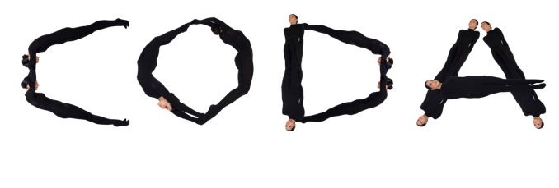

„Baleto pavasaris“

PARAIŠKA

(paraišką pildyti kiekvienam šokiui atskirai)
(paraišką pildyti didžiosiomis raidėmis)

INFORMACIJA APIE ŠOKĮ
KOLEKTYVO PAVADINIMAS / SOLISTO VARDAS PAVARDĖ
VADOVAS (-AI)
ŠOKIŲ KATEGORIJA |  | Pažymėti x, jei solistas šoka su puantais
AMŽIAUS GRUPĖ
ŠOKIO PAVADINIMAS
MUZIKOS AUTORIUS
ŠOKIO TRUKMĖ (min., s)
ŠOKĖJŲ SKAIČIUS
TELEFONAS
EL. PAŠTAS

BENDRAS KONKURSE DALYVAUJANČIŲ KOLEKTYVO ŠOKĖJŲ SKAIČIUS
(dėl dovanų ir diplomų kiekio. Pildyti vienoje paraiškoje)

